FERNANDO PESSOA VISTO ATRAVÉS DA LITERATURA
E DA FILATELIA

Américo Rebelo

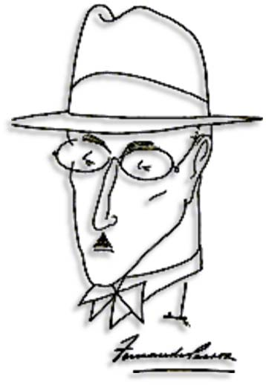

Fernando Pessoa

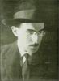
Fernando António Nogueira Pessoa, (fig.1) mais conhecido por Fernando Pessoa, nasceu em Lisboa a 13 de Junho de 1888, as quinze horas e vinte minutos, no Largo de São Carlos, 4º andar esquerdo. Foi baptizado a 21 de Julho de 1888 na Basílica dos Mártires que se encontra no Chiado Lisboa. O nome Fernando António tem a ver com o Santo António de Lisboa, dado que o seu nome de baptismo era Fernando de Bulhões. O dia de Santo António comemora-se a 13 de Junho, que por coincidências é o dia de nascimento de Fernando Pessoa. Faleceu na mesma cidade a 30 de Novembro de 1953. Era filho de Joaquim Seabra Pessoa e Maria Madalena Pinheiro Nogueira Pessoa. O seu pai faleceu a 24 de Julho de 1893 com uma tuberculose, e o seu irmão falecera um ano mais tarde. A sua juventude foi passada em Durban – África do Sul, por motivos da sua mãe ter casado novamente com o Cônsul de Portugal em Durban – África do Sul. A língua Inglesa foi muito importante na vida de Fernando Pessoa, pois teve alguns contactos com vários autores Ingleses. Fernando Pessoa foi poeta e escritor, tendo-se dedicado ao jornalismo e á literatura. Os críticos literários, um do século XIX Harold Bloom (Nova Iorque, 11 de Julho de 1930), e Pablo Neruda do século XX (Parral, 12 de Julho de 1904 — Santiago, 23 de Setembro de 1973), consideraram Fernando Pessoa como um dos poetas mais representativos do século XX. E reconhecido com um dos maiores poetas Portugueses a segui a Camões. Na literatura criou diversas personalidades sendo conhecidas como heterónimos.

(fig.2 - Retrato de Fernando Pessoa - Desenho de Cristiano Sardinha). No ano de 1904 terminou os seus estudos na África do Sul, regressando a Portugal no ano de 1905 com 17 anos para concluir os seus estudos a fim de frequentar o curso de Letras, que não conclui, tendo desistido em 1907. Graças ao conhecimento da Língua Inglesa, dedica-se a trabalhar como tradutor em escritórios na cidade de Lisboa. Dedicou-se á poesia e a escrita por vocação e não como profissão. No ano de 1910 escreveu poesia em Português Francês e Inglês. Mais tarde no ano de 1912 estreou-se como critico literário. Segundo depoimentos de vários críticos literários referentes a obra de Fernando Pessoa, dizem que a mesma é “altamente intelectualizada “. No ano de 1915 foram publicadas as suas primeiras poesias na revista “Orfeu“. Em Portugal é reconhecido como um “grande prosador do modernismo”, tanto quando escrevia com o seu nome, ou através dos seus heterónimos, como por exemplo: Alberto Caeiro, Ricardo Reis e Álvaro de Campos. As suas obras literárias foram publicadas em diversas publicações tanto em prosa como em verso. Dessas publicações destrancam-se: A Águia, Athena, Centauro, Contemporânea, Exílio, Presença, Orpheu e outras. Independentemente da paixão pela escrita, apaixonou-se por uma senhora, cujo nome era Ofélia Queirós, com quem mantinha uma relação, apesar de ter sido sempre solteiro. Fernando Pessoa tornou-se uma figura de tal forma enigmática, que obrigou a um estudo tão minucioso sobre a sua vida e obra, e também por ter sido considerado o maior autor da heteronímia. A 29 de Novembro de 1935, foi-lhe diagnosticada uma cólica hepática, derivado ao consumo excessivo do álcool, vindo a falecer no dia seguinte, 30 de Novembro 1935.

Os C.T.T. de Portugal homenagearam Fernando Pessoa com duas emissões de selos, respectivamente nos anos de 1975 – EUROPA CEPT – PINTURA e 1985 – VULTOS DAS ARTES, LETRAS E PENSAMENTOS PORTUGUESES.

1975 – EUROPA CEPT – PINTURA

Desenho: Dos serviços Artísticos dos CTT
Impressão: Offset na Casa da Moeda
Folhas: De 50 selos de cada taxa (5 x 10)
Circulação: De 6 MAI 1975 a 31 DEZ 1983
Papel: Esmalte
Denteado: 13 ½
O selo de 1$50 (fig. 3) – Representa uma pintura do século XIX, “ Cavaleiro “. Retirada do Manuscrito “O Apocalipse do Lorvão” que foi produzido nos finais do século XII, no Mosteiro de Lorvão em Portugal. Este Manuscrito encontra-se nos arquivos da Torre do Tombo.
O selo de 10$0 (fig. 4) – Representa uma pintura do século XX – Fernando Pessoa, desenhada por Almada Negreiros, um dos grandes amigos de Fernando Pessoa.

(fig.3) (fig. 4)

1985 – VULTOS DAS ARTES, LETRAS E PENSAMENTOS PORTUGUESES

Desenho: Luís Duran
Impressão: Offset na Casa da Moeda
Folhas: De 50 selos de cada taxa (5 x 10)
Circulação: De 2 OUT 1985 a 31 DEZ 1992
Papel: Esmalte Florescente
Denteado: 12 X 11 ½
O selo de 20 C. (fig. 5) – È alusivo ao Centenário do nascimento de Aquilino Ribeiro. (Tabosa do Carregal, 13 de Setembro de 1885 — Lisboa, 27 de Maio de 1963) foi um escritor português.
O selo de 46 C. (fig. 6) – É alusivo ao cinquentenário da morte de Fernando Pessoa. (Lisboa, 13 de Junho de 1888 — Lisboa, 30 de Novembro de 1935), foi um poeta e escritor português.
(fig. 5) (fig.6)

Para homenagear Fernando Pessoa a Câmara Municipal de Lisboa, inaugurou no mês Novembro de 1993, em Campo de Ourique “a Casa Fernando Pessoa”. Neste espaço encontra-se a maior parte do espólio do poeta, que fazem parte do património Municipal. A casa é composta por três pisos, e aonde se realizam vários colóquios, exposições, sessões de leitura sobre poesia, encontro de escritores e outras actividades culturais.

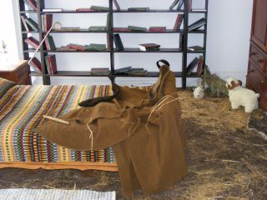

(fig.7) Quarto de Fernando Pessoa

Poema de Fernando Pessoa
Mar Português

Ó mar salgado, quanto do teu sal
São lágrimas de Portugal!
Por te cruzarmos, quantas mães choraram,
Quantos filhos em vão rezaram!
Quantas noivas ficaram por casar
Para que fosses nosso, ó mar!

Valeu a pena? Tudo vale a pena
Se a alma não é pequena.
Quem quer passar além do Bojador
Tem que passar além da dor.
Deus ao mar o perigo e o abismo deu,
Mas nele é que espelhou o céu.

Fernando Pessoa

Bibliografias Consultadas:
- Diversa Literatura sobre Biografia de Fernando Pessoa
- Diversa Literatura sobre Poemas de Fernando Pessoa
- Dicionários Houaiss – Sinónimos e Antónimos do Circulo de Leitores
- Dicionário da Língua Portuguesa 5ª Edição 1982 - Porto Editora
- Selos e Postais de 2008 – Afinsa Portugal – 24ª Edição

Elaborado por Américo Rebelo Junho 2009

